Шығармашылық есеп

Ұстаз болу-жүректің батырлығы,
Ұстаз болу- сезімнің ақылдығы.
Ғафу Қайырбеков

Мұғалім - мамандық болса, ұстаздық қасиет, табиғат дарытқан құдірет екен. Бойыңа қуат, жүрегіңе жарық жігер беріп өрге сүйрейтін де, жаныңа азық, өміріңе өзек боп төрге сүйрейтін де осы ұстаздық қасиет. Мұғалім болу мен үшін үлкен мақтан, әрі бақыт. Алғашқы еңбек жолымды 2004 жылдан бастан қазақ тілі мен қазақ әдебиеті пәні мұғалімі болып Жамбыл ауданы Благовещенка орта мектебінде қызмет етуден бастадым. Бұл мектепте 2007 жылға дейін қызмет істеп Жамбыл ауданы Екатериновка орта мектебіне жұмысқа орналастым. 2015 жылы бірінші санатты алдым. Бұл мектепте 2017 жылға дейін қазақ тілі мен қазақ әдебиеті пәні мұғалімі болып қызмет атқардым. 2017 жылы Есіл ауданы Корнеевка гимназиясына жұмысқа орналасып еңбек жолымды ары қарай жалғастырдым. Еңбек өтілім: 15 жыл, І санаттамын.
Ұстаз – білім беруші тұлға ғана емес, ол тәрбиеші. Сондықтан мен өз шәкірттеріме білім ғана емес, тәрбиеде беретін, шәкірт үлгі ететін, тұлға болуым керек.Біздің бірінші Елбасымыз Н.Ә. Назарбаевтың «Ұлт болашағы білімді ұрпақ қолында» деп айтқан . Қазақстанның өркениетті әлемге қол созып, бәсекеге барынша қабілетті отыз елдің қатарына кіруінің негізгі тетігі – білім. Білімнің жаңа үлгісі өзіне сәйкес жаңа мұғалімдерді талап етеді. Ол шығармашылықпен жұмыс істей алатын жеке тұлға, педагогикалық қызметтің барлық келеңді-келеңсіз жақтарын зерттеп меңгеруге ынталы, өзінің пәнін жетік меңгерген, кез келген педагогикалық жағдайды өзінің білімділігі, парасаттылығы, ақылдылығы, мәдениетті, шеберлігі арқасында шеше алатын педагогикалық үрдістің нәтижесін жаңарта алатын мұғалім болуы керек. Егеменді еліміз өркендеп, жаһандық елдермен терезесі тең түсу үшін, қашан да үлкен істі шешу жолында тіл қажет. Ал мемлекеттік тілді талапқа сай жоғары деңгейде үйретпеу, баланың қызығушылығын оята алмау, сапасыз оқытуды заман талабы көтермейді . Мұндай жолға мен бар күшімді салып, қолайлы әдістерді пайдалана отырып жетуім керек. Себебі білімсіз, тәрбиесіз адам қашанда ел дамуына, адамзаттың өркендеуіне кедергісін келтіретіні тарихтан да бүгінгі күннің көріністерінде айқын көрініп отыр. Сол себепті де алдыма келген әрбір шәкіртке сапалы білім мен тәрбие беру менің міндетім.
Бүгінгі біз тәрбиелеген рухани азығы мол, терең білімді шәкірттеріміз еліміздің ертеңін биіктен көрсететін азаматтар мен азаматшалар болатынына кәміл сенемін.

Өзімнің тәжірибеме сүйене отырып, жаңашыл ұстаз болмысын сомдар болсам, біріншіден, мұғалім - үздіксіз ізденуші. Кез - келген тосын сұраққа жауап беріп, кез - келген жағдаяттан шыға алатын білімдар жан. Ізденіс мен үшін әрқашан теориялық білімді кеңейтіп, методикалық әдіс- тәсілдерді арттырудың тиімді жолы болмақ. Сол арқылы келешек ұрпақтың сапалы білім алуы қажеттілігін жадынан шығармай кәсіби мәдениеті жоғары, білікті
маман атану. Осы орайда Ф.П. Каптеровтың «Мұғалім өзі де оқуы керек» деген сөзін мысалға алсақ, ұстаздар үздіксіз ізденіп, өз білімін үнемі жетілдіріп жаңа педагогикалық әдіс-тәсілдерді қолданып отырса
ғана өзінің кәсіби шеберлігін арттырады.Соның бір дәлелі ретінде жыл сайын жаңадан өткізіліп жатқан курстарға қатысып өз білімімді шыңдап отырамын.
2016 жылы жаңартылған білім мазмұнымен өз пәнім бойынша курсты аяқтадым.
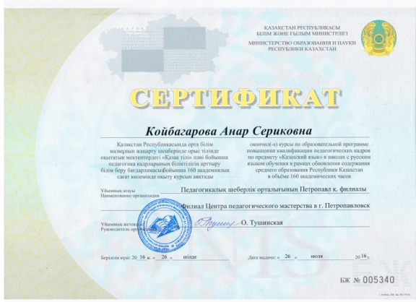
Осы 2016 жылы «Тәжірибедегі рефлексия» мектеп тренерлерінің курсын аяқтадым.
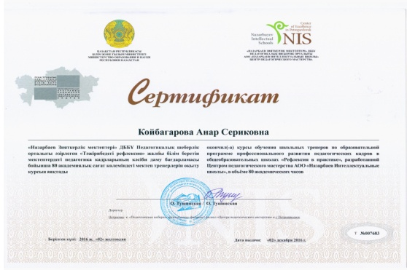
2016 жылы критериалды бағалау жүйесін енгізу бойынша өңірлік және мектеп үйлестірушілер курсын аяқтадым.
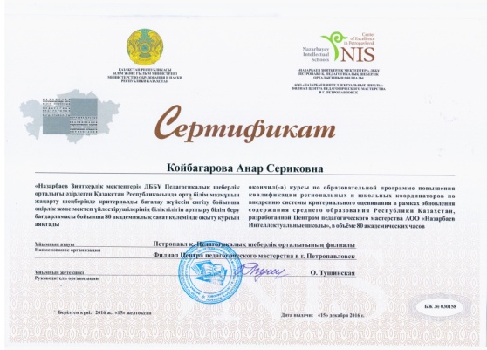

2018 жылы «Мұғалім тәжірибесіндегі зерттеу» мектеп тренерлерінің курсын аяқтап, тек қана сыныппен ғана емес, сонымен қатар мектеп ұстаздарымен коучинг, тренингтер өткіземін.

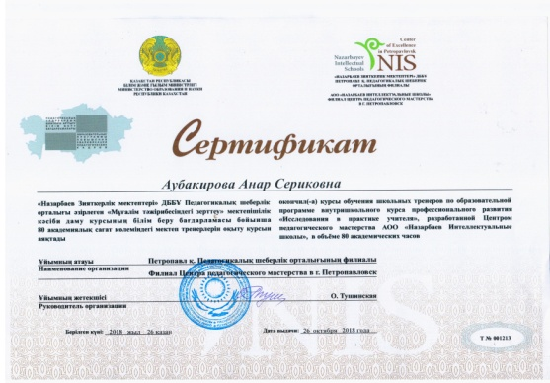
Ізденіс тақырыбым «Сабақта жаңа технологияларды пайдалана отырып, оқушылардың сыни тұрғысынан ойлау қабілеттерін дамыту » .Оқушының танымдық , шығармашылық қабілетін дамыту – негізгі ұстанымым.Ондағы мақсатым оқушылардың дүниетанымын кеңейту жеке қабілеттерін көре біліп , оны дамытуға толық мүмкіндік туғызу қабілетіне қарай шығармашылық жұмыспен шұғылдануға үйрету және ізденуге жол көрсету. ХХ ғасырдың басында Жүсіпбек Аймауытов «Сабақ беру бұл үйреншікті жай ғана шеберлік емес, ол – жаңадан жаңаны табатын өнер»,- деген екен. Қазіргі мұғалімнің алдына қойылатын талаптар өте жоғары деп ойлаймын. Солардың ішінде бастылары- мұғалімнің кәсіби шеберлігі, құзыреттілігі, бәсекеге қабілетті білім иесі болуы, оның біліктілігі . Қазіргі таңда Қазақстанның білім беру кеңістігінде білім берудің жаңа үлгісі құрылуда. Бұл процесс қазақ тілі мен әдебиетін оқытудың талаптарына өзгертуге жол салады.
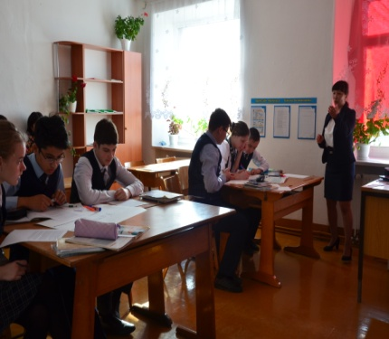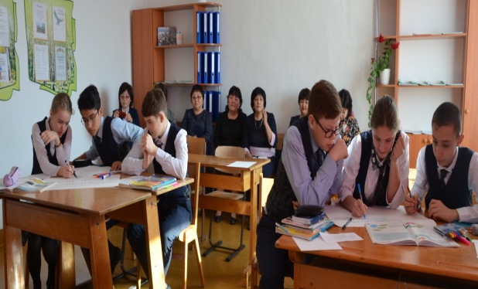

Осы ұстаздық еңбек жолымда оқушылардың сабаққа деген қызығушылықтарын ояту мақсатында бүгінгі күндегі жаңа технология бойынша сабақ үлгілерін дайындап, күнделікті жоспарға өзгерістер енгізіп, сайыс, дебат, ХХІ ғасыр көшбасшысы түрінде сабақтар өткіземін. . Сабақта оқытудың интерактивті әдістері мен СТО бағдарламасының кейбір элементтерін жиі қолданып жүрмін. Сонымен бірге қазақ тілі және әдебиеті сабақтарында оқушыларға мынадай талаптар қойған жөн деп санаймын:

-үйге берілген тапсырманы оқулық бойынша оқу, ғаламтордан, кітапханадан қосымша мәлімет тауып келу;
-оқыған материалды өз сөзімен айтып шығу;
-тақырыпқа байланысты тірек-сызба, слайд жасау, негізгі ережелерді айту;
-тақырыпқа сай өз пікірін айта білу.
Егер мұғалім күнделікті сабақта оқушыға тапсырманы күрделендіріп беріп, бағыт-бағдар беріп отырса, оқушы берілген тапсырманы орындағанда, оқулық материалымен шектеліп қана қоймай,өздігінен ізденіп, өзінің бойындағы барлық қабілетін аша отырып, ойланып жауап береді. Деңгейлік тапсырмалар беру арқылы оқушының қабілетінің шарықтау шегін, танымдық сұрақтар беру арқылы оқушының жан-жақты ойлау қабілетін, теориялық тапсырмалар беру арқылы тақырыпты меңгеру қабілетін, Венн диаграммасы арқылы салыстыру қабілетін,эссе жазу арқылы оқушының іздену қабілетін, ал тест әдісін қолдана отырып оқушының есте сақтау қабілеттілік деңгейін анықтауға болады, дебат әдісін қолдану арқылы оқушының өз ойын ашық айтуға, дәлелді сөйлей білуге, өз ойын жан-жақты толық жеткізе білуге дағдыландыратыны сөзсіз. Сонымен бірге қазіргі таңда білім беру саласындағы әлемдік білім кеңістігіне ұмтылуға байланысты мұғалім дайын білімді беруші емес, бағыттаушы екенін бізге мәлім. Кембридж тәсіліне негізделген бағдарламадан көптеген деректер алдым. Осы алған біліміммен тоқтап қалмай, әр кез ізденіс үстінде боламын. Оқушыларым да осы мен игерген әдістерге икемделіп, сабақтың мақсатын өздері қоя білуге, жаңа сабаққа алдын-ала дайындалу (презентация жасау, суреттер табу, АКТ-ны пайдаланып қосымша мәліметтер іздеу) сияқты жұмыстарды атқаруға дағдыланып қалды. Осы тәсілмен екінші жыл жұмыс істеп жүрмін. Оқушылар топпен, жұппен, жеке жұмыс істеу, постер, кластер, фишбоун, кубизм және басқа да әр түрлі деңгейдегі шығармашылық жұмыстарды орындауға үйреніп алды.
Жаңа білім беру бағдарламасының аясында біз оқушылардың сыни ойлай білуіне көңіл бөлеміз және де бағалау критерийлерімен жұмыс жасап, оқушыларды тиімді кері байланыс бере білуге үйретеміз.
Қазақтың ұлы ұстазы Ахмет Байтұрсынұлы: «Елді түзетуді бала оқыту ісін түзетуден бастау керек» - деген.Қай елдің болсын өсіп – өркендеуі , ғаламдық дүниеде өзіндік орын алуы оның ұлттық білім жүйесінің деңгейіне , даму бағытына байланысты.Жас ұрпаққа сапалы білім, өнегелі тәрбие беру – бүгінгі күннің негізгі талабы.Ал болашақта өркениетті , дамыған елдер қатарына ену үшін заман талабына сай білім қажет.Осыған орай , Қазақстанның білім беру саласын жаңартуындағы негізгі өзгеріс – жаңартылған білім беру мазмұны.Назарбаев зияткерлік мектебінде болған семинарға қатысып сол бойынша мектепте аудандық семинар сабақ өткіздім. Сабақтың тақырыбы «Еліміздің келешегі жастардың қолында» 7 сынып.Сабақта оқушының білім – білік дағдыларын меңгертумен қатар, көбіне оқушыны шығармашылық жұмыстарға баулу , ойын еркін жеткізе

білу, тіл байлығын дамытуға, бір- бірін әділ бағалауға басты назар аудардым.Өз бетінше іздену – шығармашылық және өз ойын жеткізе алудың көзі.Сабақта сыни тұрғысынан ойлау стратегияларын қолдану арқылы оқушыларды шығармашылықпен жұмыс істеуге берілген тақырыпты жан – жақты ашуға, бір – бірінің пікірін тыңдай білуге үйрету мақсатымен сабақта қолданған әдістерім: ақпарат іздеу, пікір алмасу, ойлан-жұпас- бөліс, менің ойым әдісі.

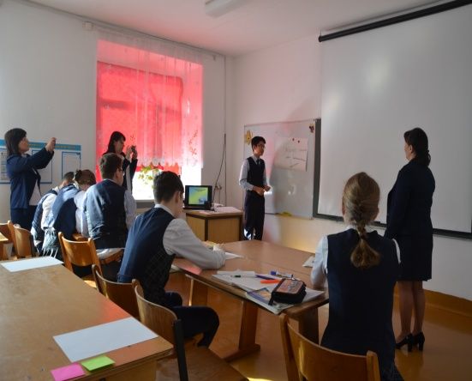

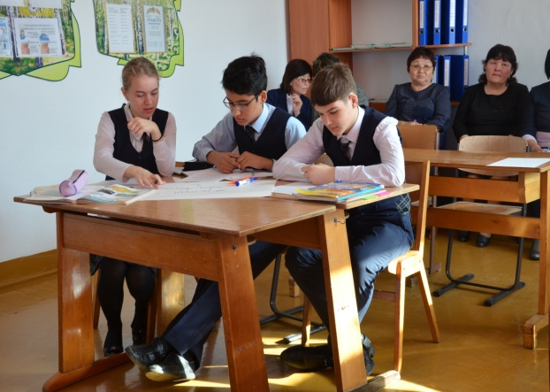

Ұстаз - еркін шығармашылық иесі. Өз бетінше іздене көре жүріп, әрекетіңе сараптама, талдау жасаумен қатар шығармашылығын шыңдап, әрдайым іздену үстінде болады. «Адамнан алатын тәрбие өз мақсатына жетеді, адам соншалықты жетілгенде еркімен күші арқылы өзінің білімін келешекте жетілдірудің жолы мен тәсілдерін жеке өзі жүзеге асыра алады...» деп белгілі ғалым К.Ушинский айтқандай,үздіксіз даму-қазіргі талаптардың

бірі болғандықтан, сабақтарымды журналдарға жариялай отырып, өзімнің іс тәжірибемді таратамын.Республикалық ғылыми әдістемелік және педагогикалық журнал «Қазақ тілі мен әдебиеті орта мектепте» журналында «Оңтүстік Қазақстан аймағы.Сөйлем мүшелері» қаңтар- ақпан №1, «Астана тұрлаулы мүшелер» шілде - тамыз №4 . Жыл сайын осы журналға жазылып мақалаларымды жариялап тұрамын.
Қазақстан Республикасының бірінші президенті Н.Ә.Назарбаев: «Қазақстанның болашағы - бүгінгі жастар. Сіздер оларға қалай білім берсеңіздер, Қазақстан сол деңгейде болады. Сондықтан ұстазға жүктелетін міндет ауыр.» - деген болатын. Мектеп те өзінің шәкірті басқалардан озық болса екен деп тілейді. Кез келген адам үшін ең маңызды мәселе – ойына алған ісі бойынша нақты нәтижеге жету. Оқушыларымның жетістігі- менің жетістігім. Оқушыларым аудандық, облыстық олимпиадаларының иегерлері.
«Абай және Шәкәрім» оқуларының облыстық кезеңіне қатысып Криворучко Екатерина II дәрежелі дипломмен марапатталды.

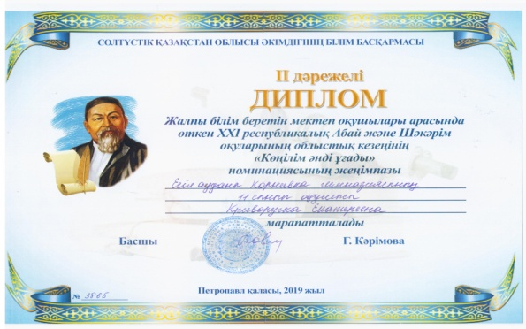
Сонымен қатар облыстық «Абай және Шәкәрім» оқуларына белсенді қатысқаны үшін сертификатпен марапатталды.
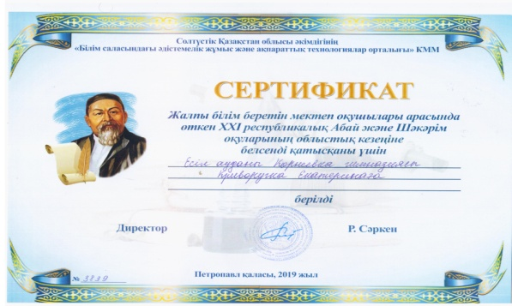

Республикалық КИО қашықтық олимпиадасына қатысып Калыкова Амина
сертификатпен марапатталды.
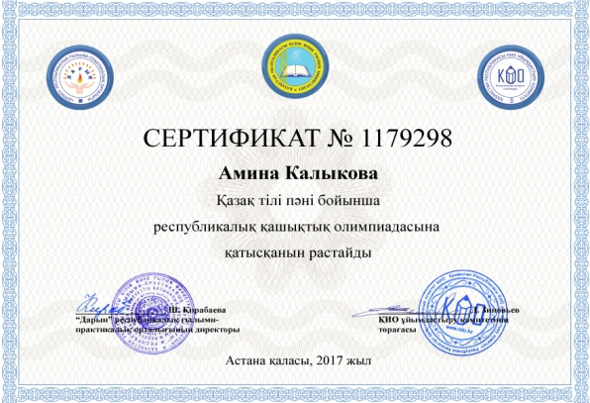

Республикалық Қазақстан Ұстаздары олимпиадасына қатысып Бача Нина II дәрежелі дипломмен марапатталды.

Кәсіби шеберлігімді арттыру мақсатында мұғалімдерге арналған қашықтық олимпиадаларға қатысып отырамын. Біздің бірінші Елбасымыз: «Ұлттың бәсекеге қабілеттілігі бірінші кезекте білім деңгейімен айқындалады» - деген байламы жеке адамның құндылығын арттыру, оны дайындайтын ұстаз жауапкершілігінің өсуі, тынымсыз еңбек, сапалы нәтиже деген ұғыммен егіз.

2017 жылы Қазақстан Ұстаздары олимпиадасына қатысып I дәрежелі дипломмен марапатталдым.
2017 жылы қазақ тілі пәнінен Республикалық КИО қашықтық олимпиадасына қатысып III орынды иелендім.
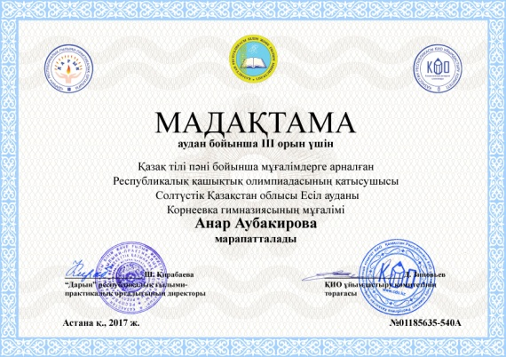
2018 жылы қазақ тілі пәнінен Республикалық КИО қашықтық олимпиадасына қатысып III орынды иелендім.
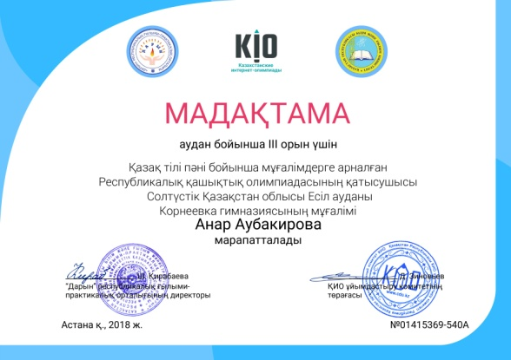

2019 жылы қазақ әдебиеті пәнінен Республикалық КИО қашықтық олимпиадасына қатысып сертификатқа ие болдым.
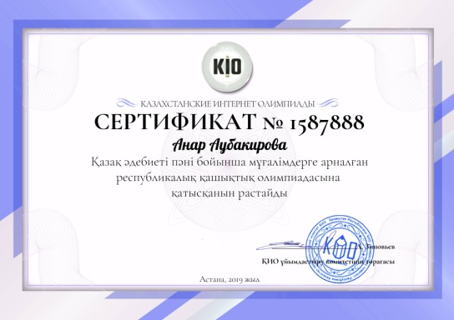

2019 жылы қазақ тілі пәнінен Республикалық КИО қашықтық олимпиадасына қатысып сертификатқа ие болдым.
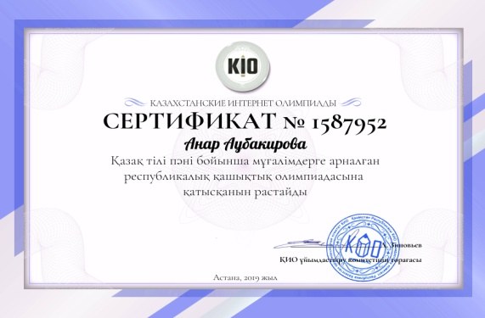

«Абай және Шәкәрім» оқуларының облыстық кезеңіне оқушыны сапалы дайындағаным үшін алғыс хатпен марапатталдым.
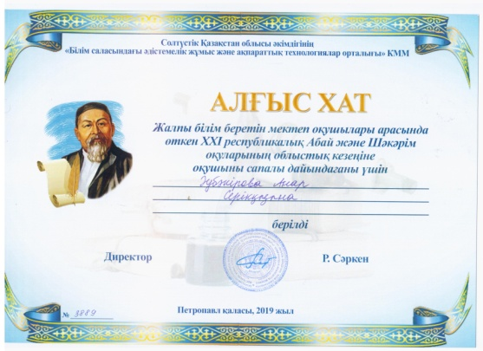

Мемлекеттік білім стандарты деңгейіне оқыту үрдісін ұйымдастыру жаңа педагогикалық әдістерді ендіруді міндеттейді. Сондықтан оқу - тәрбие
үрдісіне жаңа инновациялық әдіс - тәсілдерді енгізу – оқушылардың білімге деген қызығушылығын, талпынысын арттырып, өз бетімен ізденуге, шығармашылық еңбек етуге жол салады. Еліміз ежелден «Ұстаз» деген ұлы сөзге ерекше құрметпен қарады. Ақынды да, дананы да ұстаз тәрбиелейтінін ескерген халқымыз баласын елдің ықыласына бөленген өнегелі ұстазға сеніп тапсырады. «Ұстазы жақсының – ұстамы жақсы» деген қанатты сөзді басты қағида етіп ұстады. «Тоқсан ауыз сөздің тобықтай түйіні” бар дегендей, қорыта келгенде мен өзіме мұғалім ретінде білім беруші, тәрбиелеуші, екінші ата-ана, сырлас-дос,қатал талапкер, адал сыншы, адами деңгейі жоғары адамзаттың қалыптасуына ықпал етуші тұлға болуға тиіспін,- деп талап қоямын.

